Рисоварки HF-D19
Руководство по эксплуатации и обслуживанию.

Уважаемые покупатели,
Благодарим вас, что выбрали данный продукт
Пожалуйста, прочтите и сохраните данную инструкцию
Пожалуйста, внимательно прочтите это руководство пользователя прежде чем начать установку данного оборудования , чтобы предотвратить повреждения вследствие неправильного использования.
Предупреждение: Продукция должна соответствовать инструкции перед использованием и, в случае нарушения эксплуатации, производитель ответственности не несет.

1. Меры предосторожности:
1.1 Это примечание важно для аспектов безопасности, связанных с причинением вреда Вам и другим лицам, пожалуйста, соблюдайте его.
1.2 Используйте изделие правильно.
1.3. Размещайте оборудование там, где до него не смогут дотянуться дети.
1.4 Не вставляйте инородные тела внутрь оборудвоания, иначе это может привести к неправильной работе или поражением током.
2. Предупреждение:
2.1 Отключите оборудование от питания при чистке или техническом обслуживании.
2.2 Если шнур питания или вилка повреждены, не используйте оборудование, во избежании поражения электрическим током.
2.4 Не ставьте оборудование непосредственно на открытый огонь или в другое место, близкое к источникам тепла или возгорания.
2.5 Не ставьте оборудование на неустойчивую поверхность .
2.6 Не подключайте и не отключайте источник питания мокрыми руками
2.7 Когда оборудование не используется, пожалуйста, отключите его от источника питания.
2.8 Пере использованием, убедитесь, что все исправно и шнур находится в исправном состоянии
2.8 Оборудование и источник тока должны быть заземлены.
2.9 Не используйте оборудование для целей, отличных от функций данного изделия.
2.10 Оборудование нельзя использовать во влажных местах, дымоходах. Оно предназначено для использования внутри сухих помещений.
2.11 Не перемещайте оборудование во время того, когда оно работает.
2.12 Во время работы оборудования температура будет повышаться, не прикасайтесь непосредственно к металлическим и стеклянным частям устройства.
2.13 Если оборудование вышло из строя, не используйте его.
2.14 Когда оборудование находится в работе, не накрывайте крышку влажной тканью и не открывайте ее.
2.15 Нельзя опускать оборудование в воду и мыть под струей воды.
2.16 Не кладите в кастрюлю изделия в пакетах или бутылках для разогрева.
2.17 Не используйте острые предметы, чтобы не повредить внутренний слой оборудования.
3. Внешний вид и основные компоненты:

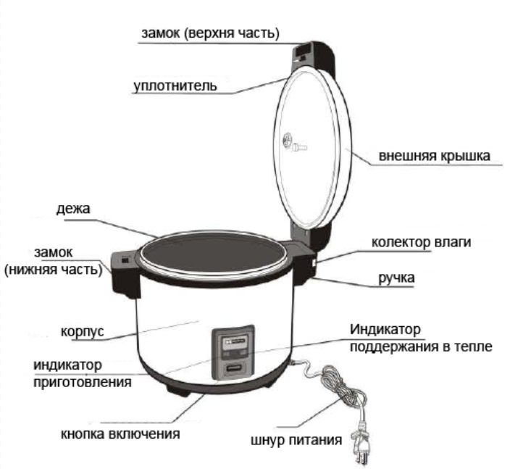
4. Панель:
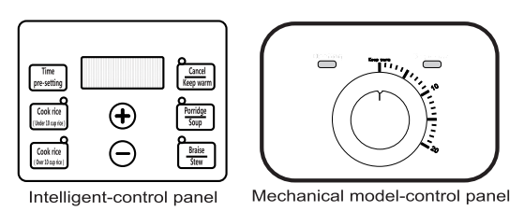

5. Интеллектуальная панель управления:
5.1 Установка времени: Нажмите клавишу резервирование и отрегулируйте требуемое время с помощью клавиши «+», «-», а затем выберите желаемую функцию приготовления (например — приготовление каши), через 5 секунд на дисплее отобразится установленное время резервирования, а индикатор резервирования и соответствующие функции загорятся индикаторной лампочкой кнопки. Обратный отсчет зарезервированного времени завершен и начинается нагрев.
5.2 Функциональные клавиши приготовления: В режиме ожидания нажмите соответствующую функциональную клавишу (например, приготовление риса), и время можно отрегулировать с помощью клавиши «+», «-». После завершения настройки, он перейдет в режим работы через 5 секунд и система автоматически начнет готовить. После того, как рис приготовится, машина автоматически перейдет в режим сохранения тепла и отобразит температуру.
5.3 Отмена/сохранение тепла: При приготовлении и разогреве нажмите «сохранить/отменить», программа приготовления завершится, перейдет в режим ожидания, отобразится «0000», снова нажмите кнопку «сохранить/отменить», машина перейдет в режим сохранения тепла, отобразится «bb».

6. Процесс приготовления:
6.1 Откройте крышка
6.2 Положите промытый рис во внутреннюю кастрюлю, добавьте соответствующее количество воды, а затем протрите насухо внешнюю часть кастрюли.
6.3 Поместите внутреннюю кастрюлю в основной корпус рисоварки, чтобы дно кастрюли и нагревательная пластина хорошо прилегали друг к другу. Поверните внутреннюю кастрюлю влево и вправо 2-3 раза.
6.4 Выберите функциональную клавишу.
6.5 После того, как рис сварится, рисоварка автоматически перейдет в режим подогрева.
6.6 Держите крышку в тепле 5-10 минут и рис станет вкуснее.
Количество риса (г) | Объем воды (г) | Время приготовления, мин.
2100 | 2625 | 40
3500 | 4375 | 50
5000 | 6250 | 60

7. Чистка и техническое обслуживание:
После приготовления пищи обязательно отчистите рисоварку в тот же день. Перед чисткой и техническим обслуживанием убедитесь, что рисоварка отключена от сети и полностью остыла. Используйте чистую и мягкую ткань с хорошим водопоглощением для того, чтобы протереть крышку, корпус и другие части рисоварки. Не протирайте панель управления, вилку и шнур питания влажной мягкой тканью. Не используйте агрессивные средства и твердые предметы для чистки внутренней и внешней частей устройства. Мытье водой внутри рисоварки строго запрещено. Не погружайте рисоварку целиком в воду. Нельзя мыть в посудомоечной машине.
Подключение, В/Гц | 220/50
Мощность, ВТ | 2200
Емкость, л | 19
Объем риса максимальный, кг | 5

8. Электрическая схема

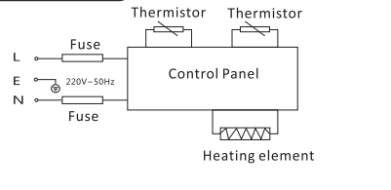

9. Неисправности, причины и решения:
Неисправность | Причина | Решение
Световой индикатор не загорается | Питание не подключено | Проверьте подключение питания
Световой индикатор не загорается | Неисправность линии | Вызвать мастера и отремонтировать
Нагревательная пластина не нагревается | Сбой в схеме | Вызвать мастера и отремонтировать
Нагревательная пластина не нагревается | Предохранитель сгорел | Вызвать мастера и отремонтировать
Нагревательная пластина не нагревается | Неисправность нагревательной пластины | Вызвать мастера и отремонтировать
Переполнено | Слишком много воды | Отрегулируйте количество воды
Е1 | Разомкнутая цепь датчика | Проверьте, подключен ли датчик к цепи
Е2 | Короткое замыкание датчика | Поменять датчик
Е3 | Сухое сжигание | Проверьте, нагревается ли внутренний бак
Е3 | Сухое сжигание | Проверьте, есть ли инородное тело между нагревательной платой и внутренним вкладышем
Е4 | Схема подключения датчика крышки кастрюли | Проверьте, подключен ли датчик к сети
Е5 | Короткое замыкание датчика крышки кастрюли | Заменить датчик крышки

